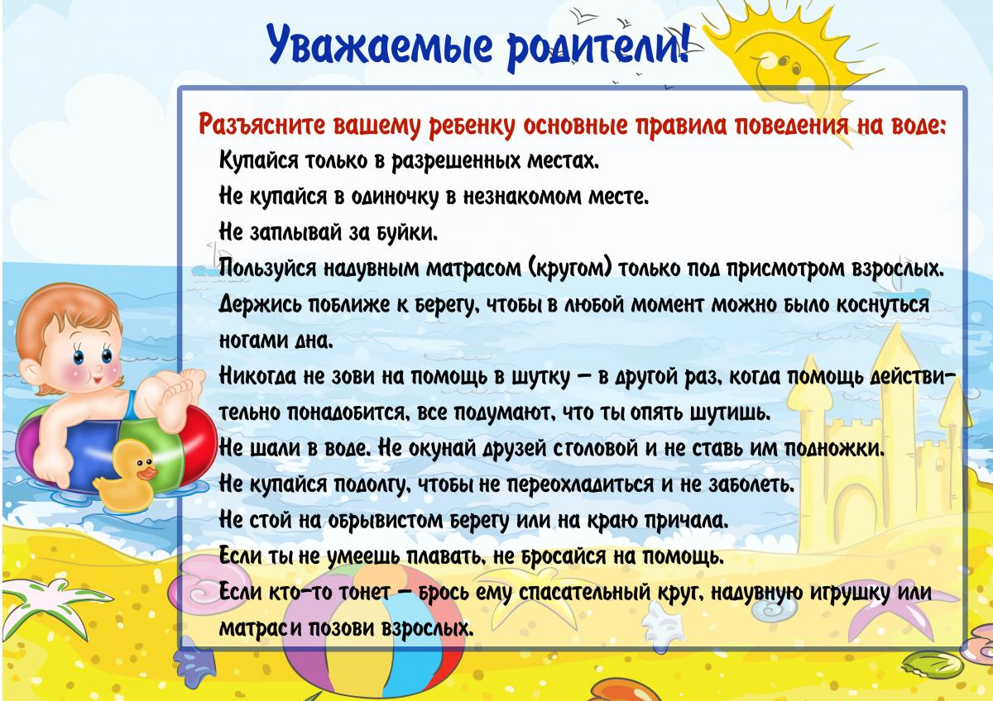
С памяткой ознакомлен
Ф.И.О. учащегося___________________________класс_____________________
Подпись учащегося ______________________
Дата_________________

С памяткой ознакомлен
Ф.И.О. учащегося___________________________класс_____________________
Подпись учащегося ______________________
Дата_________________

